SỞ GD&ĐT ĐẮC LĂK KỲ THI CHỌN HSG LỚP 12 THPT
NĂM HỌC 2011-2012
ĐỀ CHÍNH THỨC ĐỀ THI MÔN: VẬT LÝ 12- THPT – Vòng 1
Thời gian làm bài: 180 phút, không kể thời gian phát đề
( Đề gồm 04 trang)
Câu 1: (4,0 điểm)

Có một số dụng cụ một quả cầu nhỏ có khối lượng m, một lò xo nhẹ có độ cứng k và một thanh cứng nhẹ OB có chiều dai l.
1. Ghép lò xo với quả cầu để tạo thành một con lắc lò xo và treo thẳng đứng như hình vẽ. Kích thích cho con lắc dao động điều hòa với biên độ A = 2 cm. Tại thời điểm ban đầu quả cầu có vận tốc và gia tốc .Hãy tính chu kì và pha ban đầu của dao động.
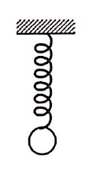
2. Quả cầu, lò xo và thanh OB ghép với nhau tạo thành cơ hệ như hình vẽ. Thanh nhẹ OB treo thẳng đứng. Con lắc lò xo nằm ngang có quả cầu nối với thanh. Ở vị trí cân bằng của quả cầu lò xo không bị biến dạng. Từ vị trí cân bằng kéo quả cầu trong mặt phẳng chứa thanh và lò xo để thanh OB nghiêng với phương thẳng đứng góc rồi buông không vận tốc đầu. Bỏ qua mọi ma sát và lực cản.
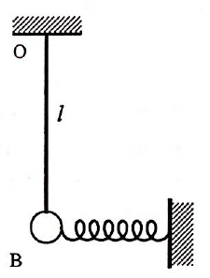
Chứng minh quả cầu dao động điều hòa. Cho biết: l = 25cm, m= 100g, .Tính chu kỳ dao động của quả cầu.

Câu 2: (2,0 điểm)

Một mol khí lí tưởng thực hiện chu trình 1 – 2 – 3 – 4 như hình vẽ. Cho biết:
Cho hằng số khí lí tưởng R = 8,31 J/mol.K
1. Tìm áp suất p ở các trạng thái 1, 2, 3, và 4.
2. Vẽ đồ thị p – V của chu trình.
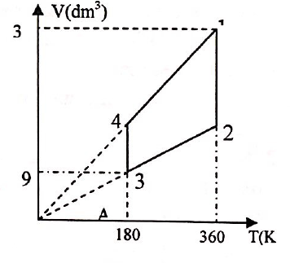
Câu 3: ( 3 điểm)

Một thanh đồng chất BC tựa vào tường thẳng đứng tại B nhờ dây AC dài L hợp với tường một góc như hình. Biết thanh BC có độ dài d. Hỏi hệ số ma sát giữa thanh và tường phải thỏa điều kiện nào để thanh cân bằng?
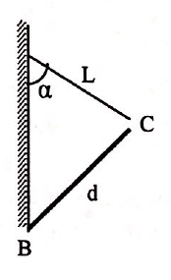
Câu 4: (4,0 điểm)
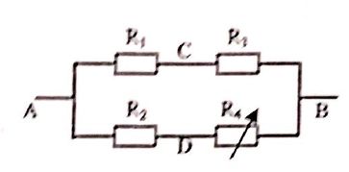
Cho mạch điện có sơ đồ như hình vẽ. Cho biết:, là một biến trở. Bỏ qua điện trở của các dây nối. Đặt vào hai đầu A, B của mạch điện một điện áp
1. Mắc vào hai điểm C, D của mạch một vôn kế có điện trở rất lớn.
a) Điều chỉnh biến trở để . Tìm số chỉ vôn kế. Cho biết cực dương của vôn kế phải mắc vào điểm nào?
b) Điều chỉnh biến trở cho đến khi vôn kế chỉ số 0. Tìm hệ thức giữa các điện trở khi đó và tính .
2. Thay vôn kế bằng ampe kế có điện trở .Điều chỉnh biến trở để .Tìm điện trở tương đương của mạch AB, cường độ dòng điện qua các điện trở và chỉ số của ampe kế. Chỉ rõ chiều của các dòng điện.

Câu 5: (2 điểm)
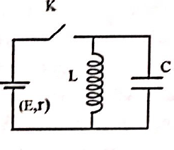
Cho mạch dao động gồm một tụ điện và một cuộn dây được nối với một bộ pin có điện trở trong r qua một khóa điện như hình vẽ. Ban đầu khóa K đóng. Khi dòng điện đã ổn định, người ta ngắt khóa và trong khung có dao động điện với tần số F. Biết rằng điện áp cực đại giữa hai bản tụ điện lớn gấp n lần suất điện động E của bộ pin. Bỏ qua điện trở thuần của các dây nối và cuộn dây. Hãy tính điện dung và hệ số tự cảm của cuộn dây.

Câu 6: (3,0 điểm)

Một điểm sang S được đặt trên trục chính của một thấu kính hội tụ có tiêu cự .Sau thấu kính, người ta đặt một màn E vuông góc với trục chính của thấu kính và thu được ảnh rõ nét của S trên màn.
1. Để khoảng cách giữa vật và màn là nhỏ nhất thì vật và màn phải đặt cách thấu kính một khoảng là bao nhiêu?
2. Người ta đặt thấu kínhphía sau và cùng trục chính với và cách một khoảng 18cm. Trên màn E lúc này có một vết sang hình tròn. Hãy tính tiêu cự của thấu kính và vẽ hình trong các trường hợp sau:
a) Khi tịnh tiến màn E dọc theo trục chính của hệ thấu kính thì vết sang trên màn có đường kính không thay đổi.
b) Khi tịnh tiến màn ra xa hệ thấu kính them 10cm thì vết sang trên màn có đường kính tăng gấp đôi.

Câu 7: ( 2,0 điểm)

Cho một số dụng cụ: Bộ dụng cụ điện phân, nguồn điện, cân có bộ quả cân, ampe kế, đồng hồ bấm giây, các dây nối có điện trở không đáng kể.
Hãy thiết lập cách bố trí thí nghiệm, trình bày phương án tiến hành thí nghiệm và tìm công thức để xác định độ lớn của điện tích nguyên tố.

SỞ GD&ĐT ĐẮC LĂK KỲ THI CHỌN HSG LỚP 12 THPT
NĂM HỌC 2010-1011
HƯỚNG DẪN GIẢI ĐỀ THI MÔN: VẬT LÝ 12- THPT
Câu 1:
1. Chu kỳ: Ta có hệ thức: (1)
Đặt , thay các giá trị của và ta đi đến phương trình bậc hai:
(2)
Phương trình cho nghiệm: (3)
Chọn nghiệm thích hợp: (rad/s)
Vậy chu kỳ dao động: (4)
Pha ban đầu: Tại t = 0, ta có: cm/s (2)
(5)
Từ (3):
Từ (2): chọn (6)
2. Tại thời điểm t, quả cầu có tọa độ x và vận tốc v, thanh treo OB có góc lệch so với phương thẳng đứng. Biểu thức cơ năng cơ năng toàn phần của hệ:
(7)
Chọn gốc thế năng tại VTCB: (8)
Do nên
Cơ năng toàn phần của hệ: (9)
Lấy đạo hàm bậc nhất của cơ năng E theo thời gian:
Vì v = x’, v’ = x’’ nên: hay (10)
Vậy dao động điều hòa với tần số góc: (11)
Ta lại có: .
Vậy:
Chu kì dao động: (12)
Câu 2:
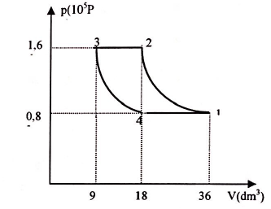
1. Nhận xét và rút được kết luận: Các quá trình 4-1 và 2-3 là đẳng áp vì V tỉ lệ với T.
Các quá trình 1-2 và 3-4 là đẳng nhiệt (1)
Ta có: và (2)
Nên:
(3)
2. Đồ thị p-V được vẽ như hình

Câu 3:
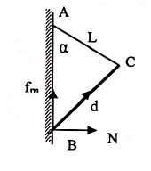
Phản lực của tường được phân tích: (1)
Đặt AB = h và ; trọng lượng của thanh BC: P= mg; Hệ quy chiếu Bxy.
Khi hệ cân bằng ta có (2)
(3)
(4)
Cân bằng momen đối với trục quay B:
(5)
Áp dụng định lý hàm sin trong tam giác ABC:
(6)
Từ (5), (6) và (3): (7)
Từ (4): (8)
Để có cân bằng phải có ma sát nghỉ và ; với k là hệ số ma sát
Từ (4): (9)
Hay: (10)
Từ (4): (11)
Từ (10): (12)
Câu 4:
1. Nếu hai điểm C, D được mắc vôn kế có điện trở rất lớn:
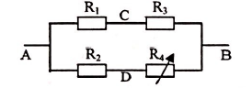
a) Điều chỉnh biến trở để .
Dòng điện qua và : (1)
(2)
Dòng điện qua và : (3)
Vôn kế chỉ:.
Cực dương phải mắc vào điểm D (4)
b) Điều chỉnh biến trở để vôn kế chỉ 0 nên:
Vậy: (5)
Hay: (6)
(7)
2. Khi thay vôn kế bởi ampe kế có và cho , ta có mạch cầu không cân bằng. Thay mạch trên bằng sơ đồ mạch tương đương khi sử dụng chuyển mạch tam giác thành mạch sao
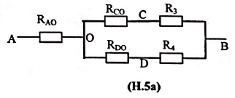
Điện trở lần lượt là:
(8)
(9)
(10)
Điện trở: (11)
(12)
Điện trở đoạn OB là: (13)
Vậy điện trở toàn mạch: (14)
Dòng qua mạch chính: (15)
Do đó: (16)
Cường độ dòng điện qua : (17)
Dòng qua : . (18)
Ta lại có:
Vậy: (19)
Dòng qua : (20)
Dòng qua :
Dòng qua ampe kế: và có chiều từ C đến D (21)
Câu 5: Khi dòng điện đã ổn định, cường độ dòng điện qua cuộn dây là: (1)
Khi khóa K ngắt, mạch bắt đầu dao động.
Năng lượng của mạch lúc đó là năng lượng từ trường: (2)
Trong quá trình dao động khi tụ điện tích điện đến điện áp cực đại thì dòng điện triệt tiêu.
Lúc đó năng lượng của mạch là năng lượng điện trường; với :
(3)
Áp dụng định luật bảo toàn năng lượng cho mạch dao động ta có:
hay (4)
Mặt khác chu kỳ dao động: (5)
Từ (4) và (5) ta tìm đượ: và (6)
Câu 6: 1. Ta có sơ đồ tạo ảnh:
Khi ảnh hiện rõ trên màn, khoảng cách vật – màn là khoảng cách L giữa vật thật và ảnh thật.
Ta có: (1)
Dễ dàng thấy L phải thỏa mãn điều kiện: (2)
Suy ra:
Vậy: . (3)
2. Sơ đồ tạo ảnh:
Ta có:
a) Vì vết sáng trên màn có đường kính không đổi khi tịnh tiến
màn nên chùm tia ló tạo bởi phải là chum song song với trục
chính. Tức là ảnh của S tạo bởi hệ hai thấu kính phải ở xa vô
cùng.
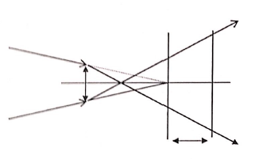
Ta có:
Mà:
Vậy: là thấu kính phân kì.
b) Chùm tia ló có thể là hội tụ hoặc phân kì
Nếu chùm tia ló hội tụ: có thể là thấu kính
Hội tụ hoặc phân kì. Nếu là thấu kính hội tụ:
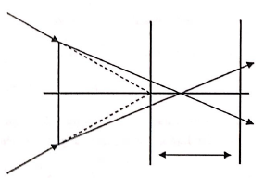
Từ hình vẽ, ta có:
Vậy:
Từ đó:
Nếu là thấu kính phân kì
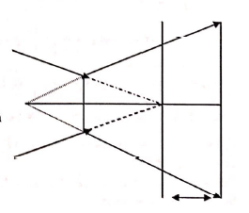
Lúc này nằm trong khoảng giữa hai vị trí của màn E, ta có:
Vậy:
Từ đó:
Nếu chùm tia ló là chùm phân kì ( là thấu kính phân kì), ảnh là ảnh ảo.
Từ hình vẽ, ta có:
Vậy:
Suy ra: : điền này vô lí.
Câu 7: 1. Mắc mạch điện theo sơ đồ thông thường một kín bao gồm: Nguồn điện – Ampe kế - Bình điện phân.
Dùng Ampe kế xác định dòng điện I chạy qua dung dịch điện phân.
Dùng đồng hồ đếm thời gian để xác định thời gian mà dòng điện đi qua.
Xác định khối lượng m của chất bám vào điện cực: Bằng cách dùng cân để đo khói lượng điện cực trước khi mắc vào mạch, sau đó đo khối lượng của điện cực đó sau khi cho dòng điện đi qua chất điện phân và tính được khối lượng: (1)
2. Gọi n là hóa trị của chất. Số các nguyên tử xuất hiện ở điện cực: (2)
Mặt khác: Gọi là số Avogadro, A là khối lượng mol của chất ta có:
Số các nguyên tử đó là: (3)
Từ (2) và (3) ta tìm được: (4)

